今日复盘
1、隔夜道指涨0.49%，收在54349点，再创历史新高；纳指跌0.83%，标普500结束四连涨。A股也有类似分化，红利指数涨1.87%，黄金ETF涨1.79%，创业板指跌0.55%，创业板50跌0.83%。资金对高估值成长更挑剔了，价值和避险资产开始占优。不过一天的信号，还不够确认全球风格切换。
2、AI的定价方式也在变。Alphabet跌4%，微软跌1.1%；微软预计2026年资本开支约1900亿美元。过去大家判断科技景气度，几家美股巨头的资本开支是一项重要指标。现在市场又多问了一句，这些投入到底多久能变成利润。科技趋势虽然没有结束，但只讲投入和算力紧缺，已经很难继续抬高估值了。
3、这种跨市场分化，也会影响资产配置。我配置的全天候组合，也就是四维轮动里，一直有美股资产，主要是纳指100。但QDII额度是个老大难问题，看好的基金经常暂停申购，单日限额有时只有1000元、100元，甚至10元，很容易让实际配置偏离计划，非常头疼。
最近腾讯理财通上线了一个"QDII额度宝"，能帮忙盯着额度，一旦放开就微信实时提醒，不用自己天天刷。点击下面的小程序卡片，开启提醒就OK。
（此处插入小程序卡片）
4、港股今天跌得更狠。恒生指数跌1.49%，恒生科技跌2.28%。利空消息来源于财新报道：北京和杭州已经出现对境外保单收益征税的案例。去年就传得沸沸扬扬的境外投资收益要征税，以前很多人觉得没人查，这次也许真的要执行了，至于以后会查到多大范围，目前还不知道。
消息出来后，友邦盘中最多跌约9.2%，收盘跌5.92%，保诚跌4.57%。高盛认为市场反应过度，据其估算，保险相关收入只占汇丰和渣打整体收入的4%左右；摩根大通也说，内地访客约占友邦新业务价值的21%。影响肯定有，但远没有到整个业务都受冲击的程度。我也觉得多少有点反应过头了。
5、A股相对扛跌，沪指涨0.57%并站上3900点，深成指跌0.24%，创业板指跌0.55%。沪深成交2.53万亿元，比昨天少1309亿元。港股没有直接拖垮A股，但缩量和指数分化说明增量资金没跟上，眼下还是存量互吸的阶段。A股现在就一条裤子，科技、红利和小微盘轮流换着穿。反弹第二天就开始缩量，暂时还看不出哪条主线能够持续。
6、之前讲过，长期不要看空美元美股。多地区多资产配置，是提升投资胜率和降低波动的有效手段。大家如果需要定投海外QDII基金的话，可以参照下面的方法，把额度提醒打开，微信会及时通知。
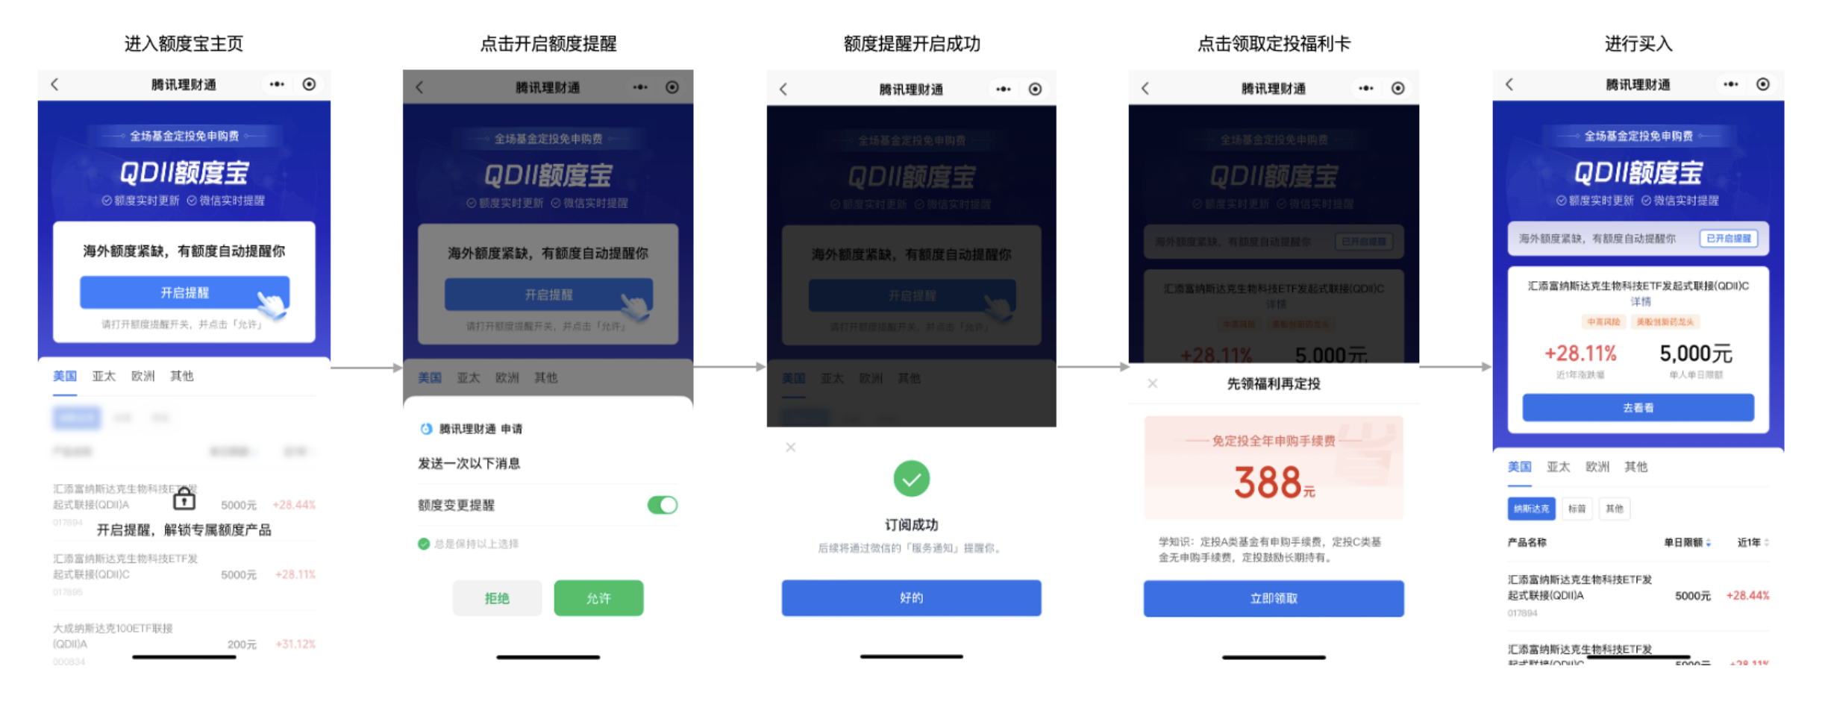
页面里还能免费领定投福利卡，定投一年最多可以省388块申购费，在微信里就能买，相当省事。
最后提醒一下，工具解决的是额度信息差，具体选什么、买多少，还是要按照自己的资产配置来。

ETF趋势分析模型
市场强度分析
最强势资产：有色金属、标普500、煤炭ETF
最弱势资产：半导体ETF、科创50、通信ETF
趋势信号统计
确立多头：7只 | 确立空头：13只
新增多头：0只
新增空头：0只
新增震荡：2只（机器人ETF、上证指数）
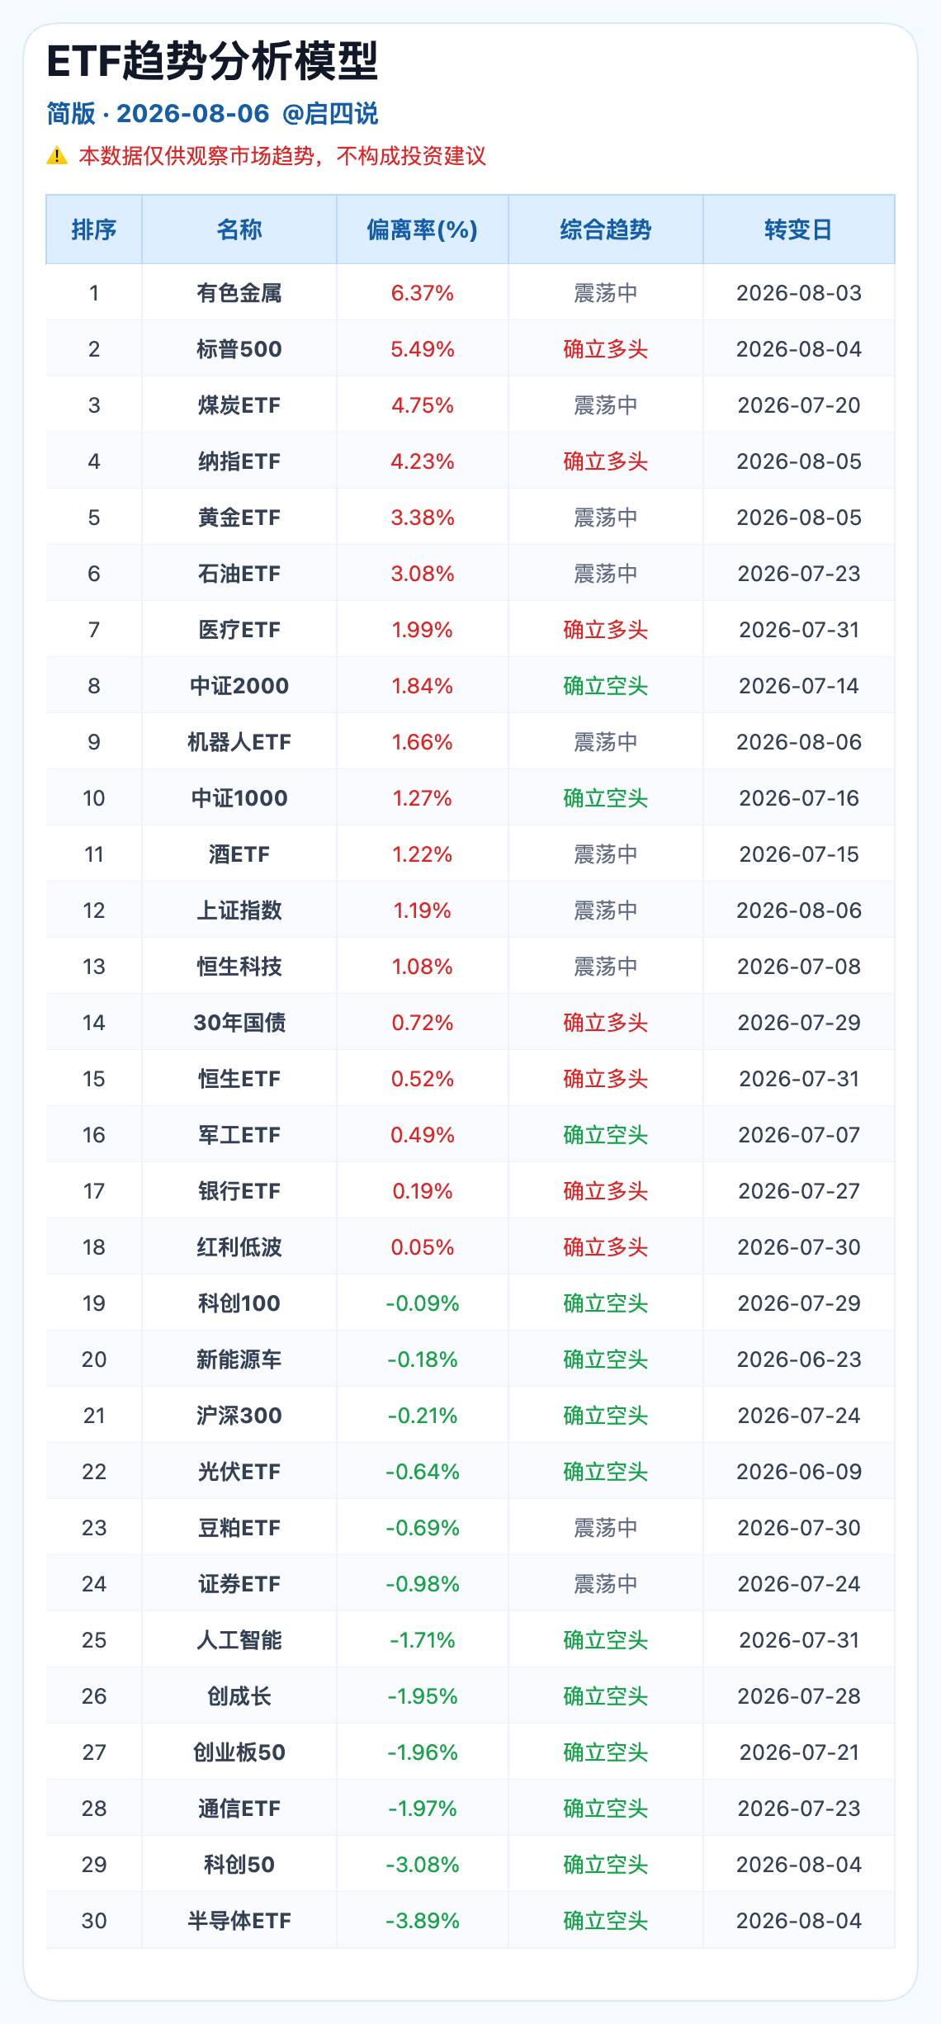

风险提示：本文内容仅供参考，不构成投资建议。投资决策应基于独立思考，据此操作盈亏自负，作者不承担任何连带责任。

